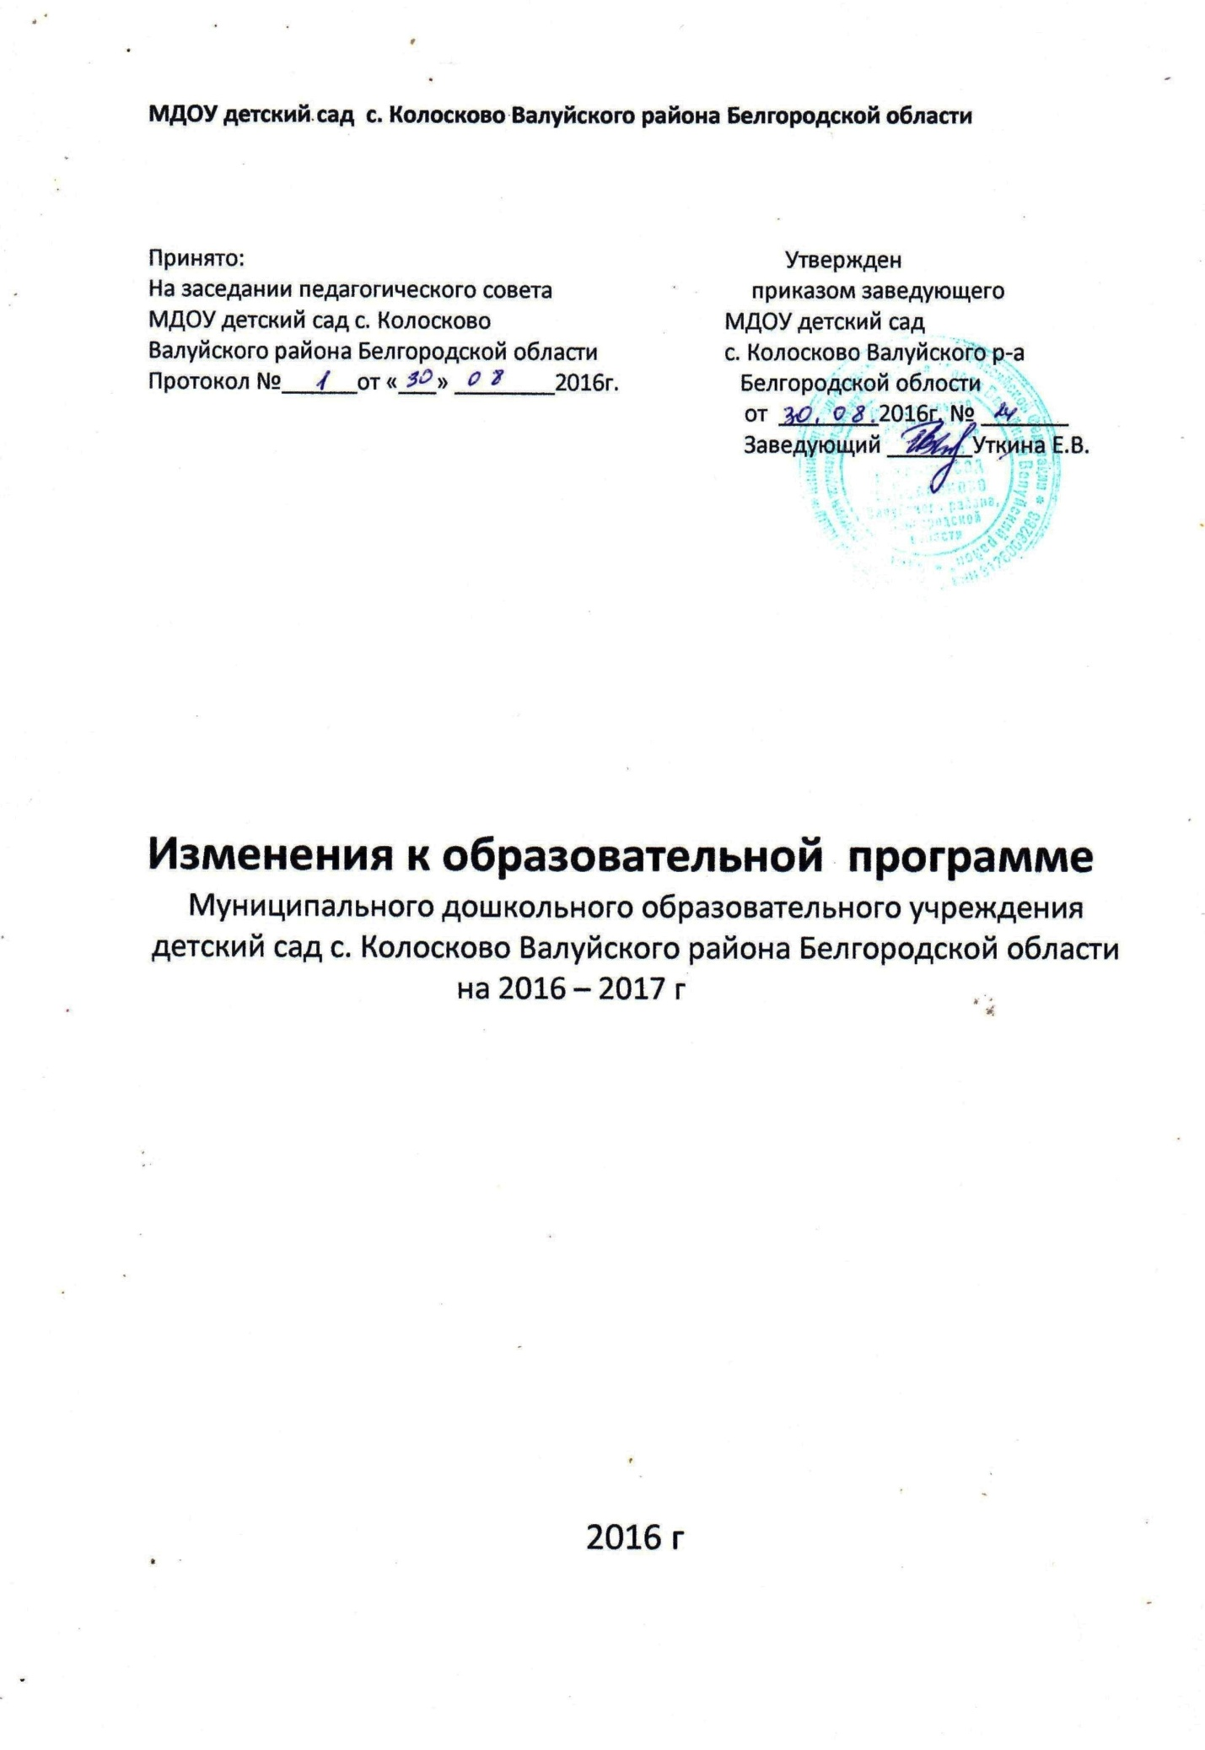

Перечень изменений:

1.Целевой раздел. Пункт 1.3

2.Содержательный раздел. Пункт 2.2.6

3.Организационный раздел. Пункт 3.3

ЦЕЛЕВОЙ РАЗДЕЛ

Часть, формируемая участниками образовательных отношений.

* 1. Планируемые результаты освоения коррекционных, парциальных и адаптированных программ:

|  |  |  |
| --- | --- | --- |
| Направления | Программы | Результат освоения парциальной программы |
| Социально - коммуникатив ное развитие | Парциальная  программа  для дошкольных  образовательных  организаций  Парциальная  программа  «Белгородоведение .  Составители: Т.М.  Стручаева,  Н. Д. Епанчинцева и др. | Знать, что такое Родина (малая и большая), символику Белгорода, Белгородской области, страны, реальные вещи или события связанные с военной историей Белгородчины, имена героев Великой Отечественной войны, былинных героев, названия старинных родов войск.  Называть старинные вещи, орудия труда и оружие.  Уметь отличать архитектурные сооружения Древней Руси от современных построек.  Знать и называть месяца и времена года, объекты живой и неживой природы Белгорода и Белгородской области.  Могут рассказать о своей семье (имя, фамилию, отчество родителей, бабушек, где и кем работают), об истории своей семьи (семейные праздники и традиции).  Знают и соблюдают правила поведения в быту и на улице. |

СОДЕРЖАТЕЛЬНЫЙ РАЗДЕЛ

Часть, формируемая участниками образовательных отношений.

2.2.6 Социально-коммуникативное развитие.

«Белгородоведение» для детей дошкольного возраста

Цель -развитие личности посредством приобщения детей к культуре родного края, формирование исторического и патриотического сознания через изучение истории, культуры, природы Белогорья.

|  |  |
| --- | --- |
| Методическое обеспечение | «Белгородоведение». Парциальная программа для дошкольных образовательных организаций |
| Возраст детей | 4-7 лет |
| Форма организации | Во всех формах образовательной деятельности |
| Ответственный | Воспитатели |

«Белгородоведение».

Парциальная программа для дошкольных образовательных организаций

Цель программы: социально-нравственное становление дошкольников, направленное на развитие личности посредством приобщения детей к культуре родного края, формирование исторического и патриотического сознания через изучение истории, культуры, природы Белогорья.

Задачи интегрированного курса «Белгородоведение» для детей дошкольного возраста.

* формирование у дошкольников целостной картины мира на основе краеведения;
* приобщение к традициям Белгородского края, к традициям России, к традициям семьи;
* формирование нравственных качеств, чувства патриотизма, толерантного отношения ко всем людям, населяющим нашу многонациональную Белгородскую область и Россию;
* приобщение детей к изучению родного края через элементы исследовательской и проектной деятельности совместно со взрослыми;
* воспитание бережного отношения к объектам природы и результатам труда людей в регионе и в целом в России.

Планируемый результат:

- дети знают, что такое Родина (малая и большая), знают символику Белгорода, Белгородской области, страны;

- соотносят понятие и реальные вещи или события, связанные с военной историей Белгородчины;

- называет старинные вещи, разводят понятия и правильно называет орудия труда и оружие;

- используют в активной речи слова и выражения, изученные на занятиях, экскурсиях по микрорайону, городу, в музее, библиотеках;

- знают былинных героев, названия старинных родов войск;

знают имена героев Великой Отечественной войны;

- умеют отличать архитектурные сооружения Древней Руси от современных построек;

- знают и называют месяцы и времена года;

- могут рассказать о своей семье (имя, фамилию, отчество родителей, бабушек, где и кем работают), об истории своей семьи (семейные праздники и традиции);

- знают и соблюдают правила поведения в быту и на улице;

- знают и называют объекты живой и неживой природы Белгорода и Белгородской области.

ОРГАНИЗАЦИОННЫЙ РАЗДЕЛ

1. Часть, формируемая участниками образовательных отношений.

Методическая литература:

1. Федеральный государственный образовательный стандарт дошкольного образования.- М.: Просвещение, 2013.
2. Федеральный государственный образовательный стандарт начального общего образования.- М.: Просвещение, 2010.
3. Стратегия развития дошкольного, основного и дополнительного образования в Белгородской области на 2013-2020 гг.
4. Закон об образовании в Белгородской области.

|  |  |  |  |
| --- | --- | --- | --- |
| Автор  составитель | Наименование издания | Издательство | Год  издания |
| Алешина Н.В. | Патриотическое воспитание дошкольников: Методическое пособие | М.: ЦГЛ, | 2005 |
| Князева О.Л., М.Д. Маханева | Приобщение детей к истокам русской народной культуры | СПб:  «Детство-  ПРЕСС | 2004 |

|  |  |  |  |
| --- | --- | --- | --- |
| Князева О.А. | Как люди жили на Руси. | СПб:  «Детство-  ПРЕСС, | 1998 |
| Ковалева Г.А. | Воспитывая маленького гражданина...: Практическое пособие для работников дошкольных образовательных учреждений | М.: АРКТИ | 2004 |
| Кокуева Л.В. | Духовно-нравственное воспитание дошкольников на культурных традициях своего народа: Методическое пособие. | М.: АРКТИ | 2003 |
| Ковалева Г.А. | Воспитывая маленького гражданина. | М.: АРКТИ | 2003 |
| Куприна Л.С | Знакомство детей с русским народным творчеством | СПб.:  Детство-Пресс | 2008 |
| Комратова Н.Г., Грибова Л.Ф. | Патриотическое воспитание детей  4-6 лет. Методическое пособие. | М.: «ТЦ Сфера» | 2007 |
| Комратова Н.Г., Грибова Л.Ф. | Патриотическое воспитание детей 6-7 лет. Методическое пособие. | М.: «ТЦ Сфера» | 2007 |
| Веретенников И.И. | Белгородские карагоды. | Белгород  «Везелица» | 1993 |
| Пантелеева Н.Г. | Знакомим детей с малой Родиной. | М.: «ТЦ Сфера» | 2015 |

З.З.Организация развивающей предметно-пространственной среды

В группе должен быть создан краеведческий уголок, посвященный белгородской символике. Юные белгородцы знакомятся здесь с картой России и Белгородской области, стендами «Старый и современный Белгород», «Гербы Белгорода и Белгородской области», альбомом «Наш Белгород». Многочисленные буклеты, наборы открыток рассказывают о третьем ратном поле России, Огненной дуге, Мемориале в честь героев Курской битвы. Уголок содержит большое количество краеведческой литературы, дидактических игр: «Мой микрорайон», «Что, где, когда?», «История моды», «Вода - суша» и др. Для познавательной работы с детьми в ДОУ используются кубики «Животный мир Земли», «История человечества», кукла с набором народных костюмов России и Белгородской области.

Желательно оформить фотовыставку с достопримечательностями Белгорода и области.

Для того чтобы игры, игровые упражнения, занятия, экскурсии были интересными, используются такие универсальные средства, как:

* наглядно-демонстративный и раздаточный материал (разнообразные объекты окружающего мира, сюжетные и предметные картинки, предметы старины, модели, схемы, планы и т.д.);
* литературный материал (загадки, стихи, считалки, потешки, песенки, заклички);
* музыкальный материал (колыбельные, народные песни).

При организации педагогического процесса по патриотическому воспитанию дошкольников посредством ознакомления с краеведческими материалами используется широкий спектр самых разнообразных материалов:

* географические карты, глобус, планы, схемы;
* гербарии первоцветов, лекарственных растений, листьев и семян деревьев;
* наборы образцов полезных ископаемых;
* народные игрушки;
* иллюстрации с изображением народных костюмов;
* предметные сюжетные картинки, иллюстрации, репродукции произведений изобразительного искусства, ярко иллюстрирующие самобытность народной культуры;
* стихи, загадки, потешки, пословицы, поговорки.

Психолого - педагогические аспекты создания развивающей предметно­пространственной среды.

Построение предметно-пространственной среды - это внешние условия педагогического процесса, позволяющие организовать самостоятельную деятельность ребенка, направленную на его саморазвитие под наблюдением взрослого. Среда должна выполнять образовательную, развивающую, воспитывающую, стимулирующую, организационную, коммуникативную функции, а также она должна работать на развитие самостоятельности и самодеятельности ребенка.

Существенно облегчит построение пространства соблюдение педагогических принципов:

* Проявления уважения к мнению детей в отношении организации и содержания среды развития. Ребенок не объект, а субъект воспитательного процесса.
* Конструировать пространство таким образом, чтобы ребенок имел широкий выбор разнообразных видов деятельности совместно со сверстниками и индивидуально.

Создать условия для демонстрации продуктов детского творчества. Каждый ребенок имеет право выставить свою работу для обозрения сверстников и взрослых.